麦金塔译书小组

2013/4/6

# **文档目录**

## 1、项目背景

## 2、项目计划

## 3、项目说明

# **1.项目背景**

**我们是一群年轻并激情澎湃的coder**,我们热爱生活，爱好自由，喜欢分享与交流。同样我们喜欢Mac，欣赏Mac,并工作于Mac。为了更深入的学习Mac编程，我们选择了Advanced Mac OS X Programming这本伟大的著作，可惜的是，它还没有中文译本。在这个前提之下，麦金塔译书小组浮出水面，它将把本书译为中文，它是一个以学习与分享为目的，以自由书籍为导向，并充满朝气的团队。

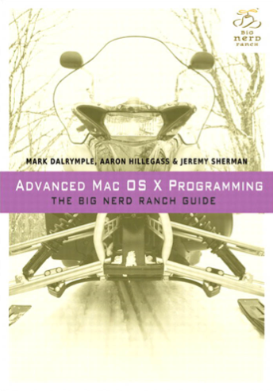

# **2.项目计划**

**1、项目内容**

Advanced Mac OS X Programming全书译为中文，简称AMP计划。

**2、项目成员**

李坪、凡凡、思密达、潘进、陈礼鹏、冯星、重阳、余老板、龙兄、孙丽。

**3、项目托管**

托管在Github代码库，托管地址<https://github.com/maccoder/MacFreeBook> 项目成员可以下通过git工具，取下内容，完成后Pull回主干，具体使用另有文档描述。

**4、项目里程碑**

项目计划时间为一个季度，这个时间可以根据适当情况做调整。计划里程碑点按完成的内容的章节为量化标准，如下图所示：

**5、任务分解**

全书23节，加上序与介绍与附录，一共26章节 ，大致每人2-3节左右，可以根据具体情况调动，任务分解如下图所示：

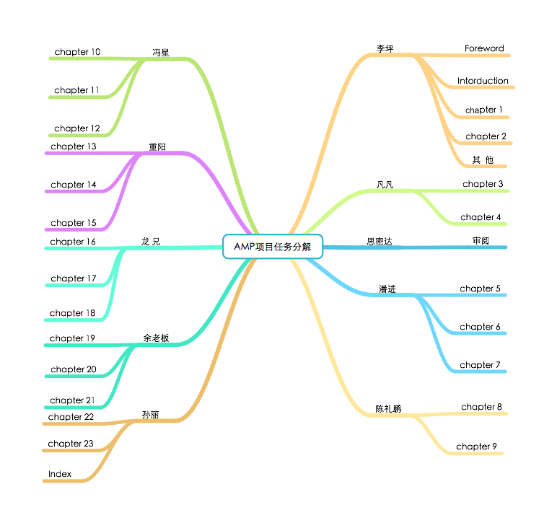

# **3.项目说明**

AMP项目，在一定范围内也属于中型项目，为了保持译书项目高效的开展，以及避免一些翻译中额外的困惑，现增加几点说明。

一、项目性质

1、项目实施时间必须在工作时间之外，避免后期版权的纠纷。

2、工作时间不留下与项目相关的内容记录，项目交流在QQ群中进行，群号这里不公布，由群主添加各位。

3、项目遵循自由书籍的协议，自由、开源，但其使用者作相关扩展也应遵循此协议。

4、本书后期如果用于商业目的，必须由小组所有成员商讨投票并通过。

二、项目内容

1、本书译文建议每一章节采用一个文档，如第一章，chapter1.doc，方使后期合并。

2、本书原版中的插图，建议在翻译时截图过来，如果截图存在质量问题，可以自行制作并插入一张类似的图，语义不能改变。

3、本书原版中的文字样式，命名规范，以及专有名词等在译文中保持不变。

4、译文中记录原版的页码，方便中英文校验。

5、译文中完整的代码段，确保可以正确编译与执行。

6、各成员之间分解的任务，可以根据情况相互调整。

7、译文在保持原文语义不变的情况下，尽量采用通俗易懂的文字。

8、在译书的过程中碰到的所有相关问题，可以在QQ群里提出。

**Let’s Go!**